供应商自荐
一、供应商自荐导入介绍
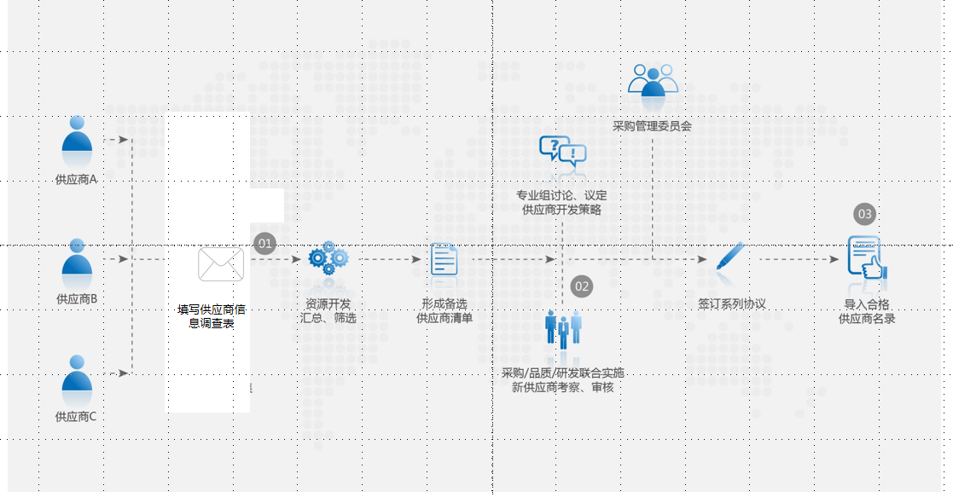
二、导入流程注意事项：
1、潜在供应商需填写供应商信息调查表（基本信息/生产制造/研发/质量/交付/原材料管控/环保等内容）以及提交公司资质证书。
3、供应商信息调查表和公司资质证书统一通过邮件发送至采购部邮箱huangq@hruitech.com，由采购人员每月底定期汇总删选，形成清单。
2、现场考察新供应商，审核需重点关注：质量管理体系、研发/质量、产品实现、供应链管理、环保问题改善等等。
4、进入合格供应商名录是与HRUI洪瑞合作的前提，经样品认证、批量认证等放行后，结合需求陆续开始合作。
三、下载供应商信息调查表

